Цель работы: Исследование дифракции от щели, определение ширины щели по дифракционной картине.

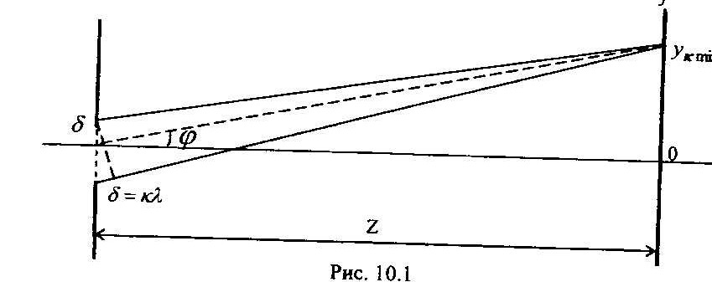

№ изм | ,мкм | k | k y | y | ,мкм
1
2
3
4
5
6
7
8
9
10
11
12
13
14

Зависимость истинных значений ширины щели с номинальными

____________________________________________________________________________________________________________________________________________________________________________________________________________________________________________________________________________________________________________________________________________________________________________________________________________________________________________________________________________________________________________________________________________________________
Вывод:
_______________________________________________________________________________________________________________________________________________________________________________________________________________________________________________Контрольные вопросы:
1)Дифракция света от одной и двух щелей.
________________________________________________________________________________________________________________________________________________________________________________________________________________________________________________________________________________________________________________________________________________________________________________________________________________________________________________________________________________________________________________________________________________________________________________________________________________________________________________________________________________________________________________________________________________
2)Принципе работы лазера.
________________________________________________________________________________________________________________________________________________________________________________________________________________________________________________________________________________________________________________________________________________________________________________________________________________________________________________________________________________________________________________________________________________________________________________________________________________________________________________________________________________________________________________________________________________
____________________________________________________________________________________________________________________________________________________________________________________________________________________________________________________________________________________________________________________________________________________________________________________________________________________________________3)Чем различаются индуцированное и спонтанное излучение атомов?____________________________________________________________________________________________________________________________________________________________________________________________________________________________________________________________________________________________________________________________________________________________________________________________________________________________________________________________________________________________________________________________________________________________
4)Что представляет собой состояние, характеризующееся отрицательной абсолютной температурой? ____________________________________________________________________________________________________________________________________________________________________________________________________________________________________________________________________________________________________________________________________________________________________________________________________________________________________________________________________________________________________________________________________________________________________________________________________________________________________________________________________________________________________________________________________________________________________________________________________________________________________________________________________________________________________________________________________________________________________________________________________________________________________________________________________________________________________________________________________________________________________________________5)Какова роль резонатора в оптическом квантовом генраторе?
________________________________________________________________________________________________________________________________________________________________________________________________________________________________________________________________________________________________________________________________________________________________________________________________________________________________________________________________________________________________________________________________________________________________________________________________________________________________________________________________________________________________________________________________________________

